湖北职业技术学院2025-2026学年第二学期
期末考试试卷

考试课程： 单片机技术及应用 考试类型： 理论 考试方式： 闭卷 试卷：B卷
年级： 2024 院系（专业）： 信息工程学院 人工智能技术及应用专业
命题人： 张宇豪 审核人： 唐娟 政审： 段毅

说明：本试卷共计100分，考试时间90分钟。
注意事项：1.请考生在试卷密封线以内填写考生相关信息，试卷上其它地方填写考生信息按违纪记0分处理；2.本试卷另附答题纸，请在答题纸上作答，写在其他地方的答案一律无效；3.请用蓝色或黑色签字笔、圆珠笔答题，用铅笔或红笔答题无效。
一、选择题（每题2分，共30分） 从每小题给出的四个备选项中选出符合题目要求的一项，并将答案填在答题纸对应题号中。多选、少选、错选均不得分。

选择题答案填写区：
1 | 2 | 3 | 4 | 5 | 6 | 7 | 8 | 9 | 10
11 | 12 | 13 | 14 | 15

1. 单片机程序的编译过程是将C语言转换成什么（ ）
A. Java B. Python
C. 汇编语言 D. 机器码

2. 单片机常用于下列哪个场景（ ）
A. 超级计算机 B. 智能家电控制
C. 云数据中心 D. 大型服务器

3. PWM 信号在单片机中常用于什么（ ）
A. 电机调速和调光 B. 数据存储
C. 网络通信 D. 音频解码

4. 智能手环中的主控芯片属于哪类器件（ ）
A. CPU B. FPGA
C. 单片机 D. GPU

5. GPIO 引脚在单片机中的作用是什么（ ）
A. 视频输出 B. 电源供电
C. 网络通信 D. 通用输入输出

6. 单片机的“寄存器”是什么（ ）
A. CPU内部的高速存储单元 B. 程序文件
C. 外部存储器 D. 数据线

7. 单片机开发板的“复位按钮”有什么作用（ ）
A. 清除内存 B. 降低频率
C. 关机 D. 让单片机重新开始运行

8. 单片机的“省电模式”有什么作用（ ）
A. 提高运算速度 B. 降低功耗延长电池寿命
C. 扩大存储容量 D. 增强信号强度

9. 单片机读取按键状态需要用到什么功能（ ）
A. SPI通信 B. GPIO输入
C. I2C通信 D. DAC输出

10. 单片机同时运行多个任务通常靠什么实现（ ）
A. 多核处理器 B. 中断和定时器轮转
C. 并行计算 D. 操作系统

11. 单片机程序中的“主循环”是什么（ ）
A. 中断服务程序 B. 程序反复执行的主要代码段
C. 延时程序 D. 程序开始时的初始化

12. 单片机没有以下哪个部件（ ）
A. CPU B. 内存
C. I/O口 D. 硬盘

13. 单片机控制LED灯闪烁需要用到什么功能（ ）
A. 串口通信 B. ADC转换
C. PWM输入 D. GPIO输出

14. Arduino 开发板的核心芯片是什么（ ）
A. AVR单片机 B. ARM GPU
C. Intel CPU D. FPGA

15. 单片机内部的“RAM”主要用来干什么（ ）
A. 存储操作系统 B. 长期保存程序
C. 保存用户文件 D. 暂存运行时的数据

二、判断题（每题2分，共10分） 判断以下说法是否正确，正确的在括号内打"√"，错误的打"×"。
16. 数组下标从 1 开始计数。 （ ）
17. 中断服务程序中必须清除中断标志。 （ ）
18. LCD1602 只能显示字母和数字。 （ ）
19. 字符串以 '\0' 作为结束符。 （ ）
20. 独立式按键适用于按键数量少的场合。 （ ）

三、填空题（每题2分，共10分） 将正确答案填写在横线上，每空答案唯一。
21. I²C总线由数据线SDA和______线组成。
22. 堆栈操作遵循______原则。
23. 51单片机复位后，P0~P3口锁存器均被写为______。
24. 矩阵键盘扫描方式中，通常将______引脚设置为输出，______引脚设置为输入。
25. 二维数组在内存中是按______顺序存储的。

四、简答题（每题10分，共30分） 简要回答下列问题，要点明确，表述完整。
26. C51中函数定义和调用时需要注意什么？ （10分）

27. 51单片机I/O口作为输入时应注意什么？ （10分）

28. 简述51单片机P0~P3口作为通用I/O使用时的区别。 （10分）

五、应用分析题（每题10分，共20分） 应用分析下列问题并作答，要求逻辑清晰、表述完整。
29. 根据原理图分析：（1）P0.0 分别输出高电平（1）和低电平（0）时，LED D1 的亮灭状态及电流流向。（5分）（2）若程序以约 1 Hz 频率交替输出 1 和 0，LED 呈现什么现象？从硬件角度说明为何写 0 时 LED 会熄灭。（5分）

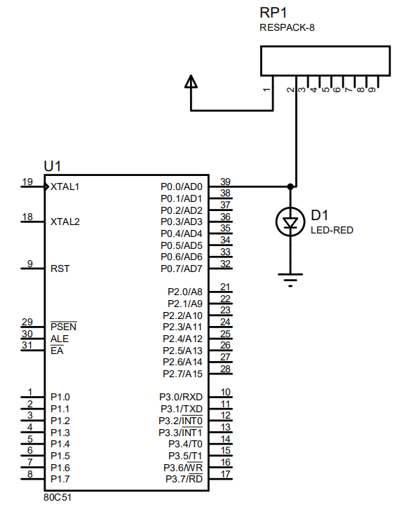

30. （1）定义共阴段码表 seg[]（含数字 0~9 共 10 个元素）及 6 字节显示缓冲区 buf[]，写出数组定义（0~5 显示在 buf 中）。（5分）（2）编写 scan_display() 函数：循环 6 位，完成段码输出、P2 位选、P1.0 锁存脉冲及 delay_ms(2)。（5分）

